«Адалдық дүкені» ақпараты
Мектебіміздің бірінші қабатында «Адалдық дүкені» бар. «Адалдық дүкенінің» мақсаты - жастар арасында сыбайлас жемқорлыққа қарсы жоғары сананы мен мәдениетті дамыту, сонымен қатар ішкі парасаттылықты, адалдықты тәрбиелеу және бір-бірімізге деген сенімді қалыптастыру.
«Адалдық дүкенінде» мұғалімдер мен оқушылар өздеріне қажетті заттарды алып, алынған тауар үшін ақшаны кассалық жәшікке қалдырып, есеп айырысатын болады. Яғни, сатушысы жоқ дүкенде затты сатып алушылар өздеріне қызмет көрсетпек. Сауда орнының басты ерекшелігі де осында, яғни сатып алушылар өзіне тек адалдық принципі бойынша қызмет көрсетті.

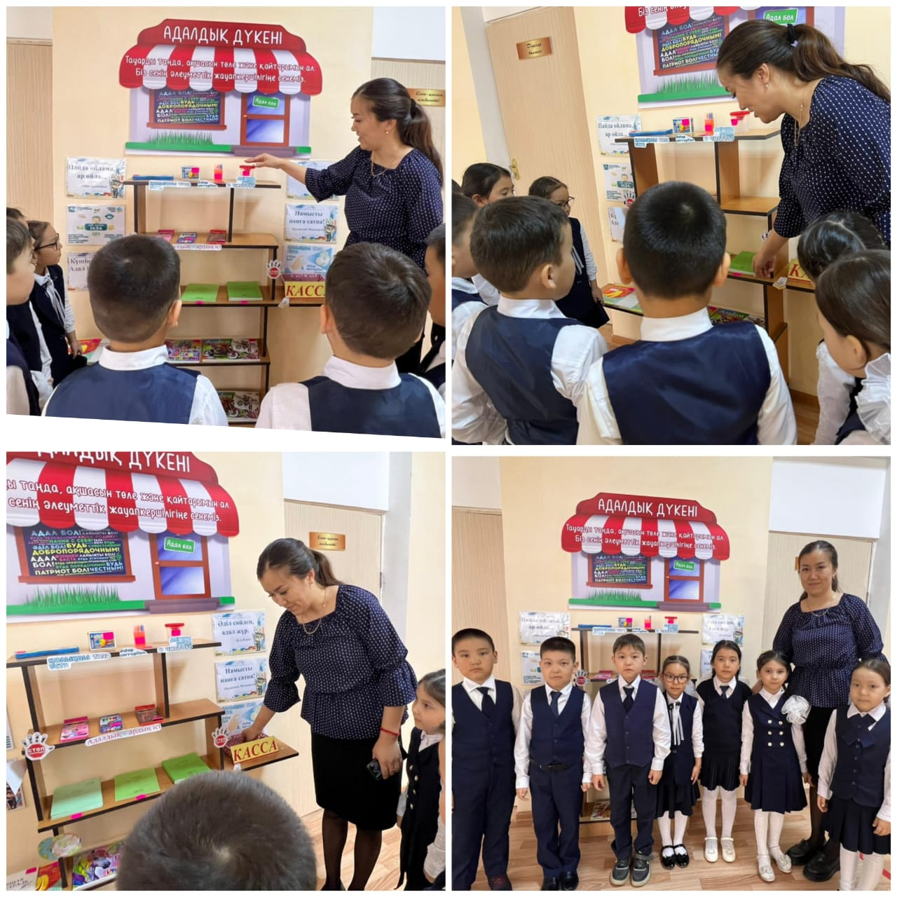

Орындаған: әлеуметтік педагог
Ж.Төлеген

